Projeto ***InfoNote_06***

**Execute este passo a passo:**

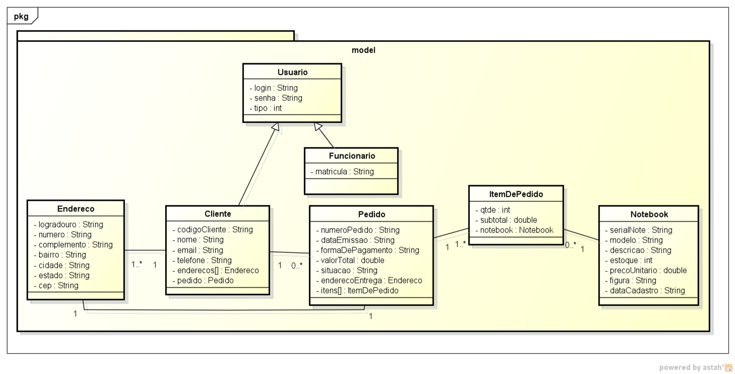

1. – Copiar e colar o projeto ***InfoNote_05*** e renomear para ***InfoNote_06***.
2. – Renomear a Classe Usuario, para UsuarioOld .
3. – Adaptar as Classes Cliente, Pedido e Notebook, pois houveram mudanças no diagrama acima, com relação aos anteriores.
4. – Criar SuperClasse Usuario com os atributos do diagrama acima.
5. – Criar a SubClasse Funcionario conforme diagrama acima:

# package model;

**public** **class** Funcionario **extends** Usuario {

**private** String matricula;

**public** String getMatricula() { **return** matricula;

}

**public** **void** setMatricula(String matricula) {

**this**.matricula = matricula;

}

**public** Funcionario() { **super**();

}

**public** Funcionario(String login, String senha, **int** tipo, String matricula) { **super**(login, senha, tipo);

**this**.matricula = matricula;

}

6 – Criar a SubClasse Cliente conforme diagrama acima, não esquecendo de suas associações:

# package model;

**public** **class** Cliente **extends** Usuario{

**private** String codigoCliente;

**private** String nome;

**private** String email;

**private** String telefone;

**private** Endereco enderecos[] = **new** Endereco[10]; **private** Pedido pedidos[] = **new** Pedido[10];

**public** String getCodigoCliente() {

**return** codigoCliente;

}

**public** **void** setCodigoCliente(String codigoCliente) {

**this**.codigoCliente = codigoCliente;

}

**public** String getNome() {

# return nome;

}

**public** **void** setNome(String nome) { **this**.nome = nome;

}

**public** String getEmail() {

# return email;

}

**public** **void** setEmail(String email) { **this**.email = email;

}

**public** String getTelefone() { **return** telefone;

}

**public** **void** setTelefone(String telefone) {

**this**.telefone = telefone;

}

**public** Endereco[] getEnderecos() { **return** enderecos;

}

**public** **void** setEnderecos(Endereco[] enderecos) {

**this**.enderecos = enderecos;

}

**public** Pedido[] getPedidos() { **return** pedidos;

}

**public** **void** setPedidos(Pedido[] pedidos) {

**this**.pedidos = pedidos;

}

**public** Cliente() { **super**();

}

**public** Cliente(String login, String senha, **int** tipo, String codigoCliente, String nome, String email, String telefone, Endereco endereco) { **super**(login, senha, tipo);

**this**.codigoCliente = codigoCliente;

**this**.nome = nome; **this**.email = email; **this**.telefone = telefone;

//insere na posição zero do vetor o endereço residencial

|  |  |  |
| --- | --- | --- |
|  |  | inserirEndereco(endereco); |
|  |  |  |

}

//inserir o pedido no vetor **public** **boolean** inserirPedido(Pedido pedido){

**for** (**int** i = 0; i < pedidos.length; i++){

**if** (pedidos[i] == **null**) {

pedidos[i] = pedido; **return** **true**; }

}

# return false;

}

//inserir o endereço no vetor **public** **boolean** inserirEndereco (Endereco end){

**for** (**int** i = 0; i < enderecos.length; i++){

**if** (enderecos[i] == **null**){

enderecos[i] = end; **return** **true**;

}

}

# return false;

}

7 – Criar o método toString nas Classes Cliente e Usuario ( Este método é utilizado para demonstrar o objeto em formato texto quando é solicitada a impressão do objeto. Ex: System.*out*.println(cliente); ) Exemplo Classe Cliente.

@Override

**public** String toString(){ **final** String ENTER = "\n";

String retValue = "";

retValue = "Informações sobre o cliente:" + ENTER +

**super**.toString()+

"Código do Cliente: " + codigoCliente + ENTER +

"Nome: " + nome + ENTER +

"E-mail: " + email + ENTER +

"Telefone: " + telefone + ENTER +

"Endereco: " + enderecos[0];

**return** retValue;

}

1. – Alterar o construtor da classe Pedido adicionando o endereço de entrega:

**public** Pedido(String numeroPedido, String dataEmissao, String formaDePagamento, **double** valorTotal, String situacao, Endereco enderecoEntrega){ **super**();

**this**.numeroPedido = numeroPedido; **this**.dataEmissao = dataEmissao; **this**.formaDePagamento = formaDePagamento;

**this**.valorTotal = valorTotal; **this**.situacao = situacao;

**this**.enderecoEntrega = enderecoEntrega;

}

1. – Substituir na Classe Pedido o método mostrar( ) pelo método toString( ):

@Override

**public** String toString(){ **final** String ENTER = "\n";

String retValue = "";

retValue = "Informações sobre Pedido:" + ENTER + "Número do Pedido: " + numeroPedido + ENTER +

"Data de Emissão: " + dataEmissao + ENTER +

"Forma de pagamento: " + formaDePagamento + ENTER +

"Valor Total: " + valorTotal + ENTER +

"Situação: " + situacao + ENTER +

"Endereço de Entrega: " + ENTER +

"Itens: ";

**for** (**int** i = 0; i < itens.length; i++){

retValue += itens[i] + ENTER;

}

**return** retValue;

}

1. – Substituir nas demais Classes o método mostrar( ) pelo método toString( ).
2. – Apagar as Classes Teste (no pacote controller) e UsuarioOld (no pacote model).
3. – Desafio: Adaptar a Classe InfoNote (no pacote controller) para que fiquei funcional (sem erros).